**KEMENTERIAN RISET TEKNOLOGI DAN PENDIDIKAN TINGGI**

**PROGRAM STUDI ILMU KOMPUTER DEPARTEMEN ILMU KOMPUTER DAN ELEKTRONIKA**

**FAKULTAS MATEMATIKA DAN ILMU PENGETAHUAN ALAM**

**UNIVERSITAS GADJAH MADA**

**Proyek Rekayasa Perangkat Lunak**

**Software Coding Document**

**Sistem Administrasi Jadwal Pemeriksaan Rumah Sakit**

|  |  |
| --- | --- |

**DISUSUN OLEH:**

**ADAM YOGISYAH PUTRA 20/455439/PA/19654**

**MUHAMMAD ARSYA PUTRA 20/462186/PA/20158**

**AHMAD ALI MASYKUR 20/462176/PA/20148**

**DOSEN:**

**Dr. Lukman Heryawan, S.T., M.T.**

**Tujuan:**

Tujuan dari perangkat lunak ini adalah untuk membuat sebuah sistem yang menghubungkan pihak dokter dan pasien dalam membuat jadwal pemeriksaan. Terdapat 3 user yang menggunakan sistem ini, yaitu dokter, pasien, dan admin. Pasien dapat memilih dokter pemeriksaan yang diinginkan dan memilih waktu dan tanggal pemeriksaan. Selanjutnya, dokter dapat menyetujui permintaan pemeriksaan tersebut atau tidak.

Dokter baru yang akan mendaftarkan diri di sistem perlu mengisi profil dokter terlebih dahulu dan diverifikasi oleh admin sebelum dapat menggunakan fungsi sistem untuk dokter.

**Spesifikasi Software:**

Software ini dikembangkan menggunakan Javascript dengan framework React untuk mengembangkan Frontend dan menggunakan Node js untuk Backend serta menggunakan layanan MongoDB untuk mengelola database.

**Penjelasan Source Code:**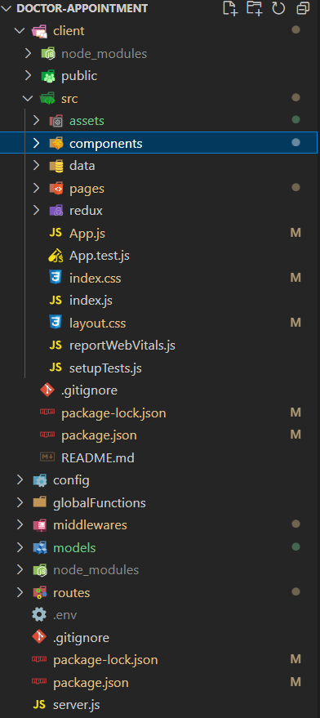

Tampilan folder source code.

**FrontEnd:**

* **Halaman Admin**
  + **Doctor List**

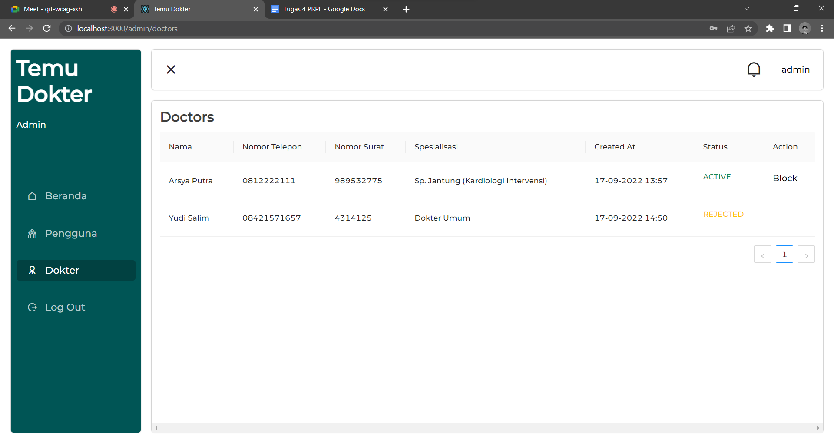

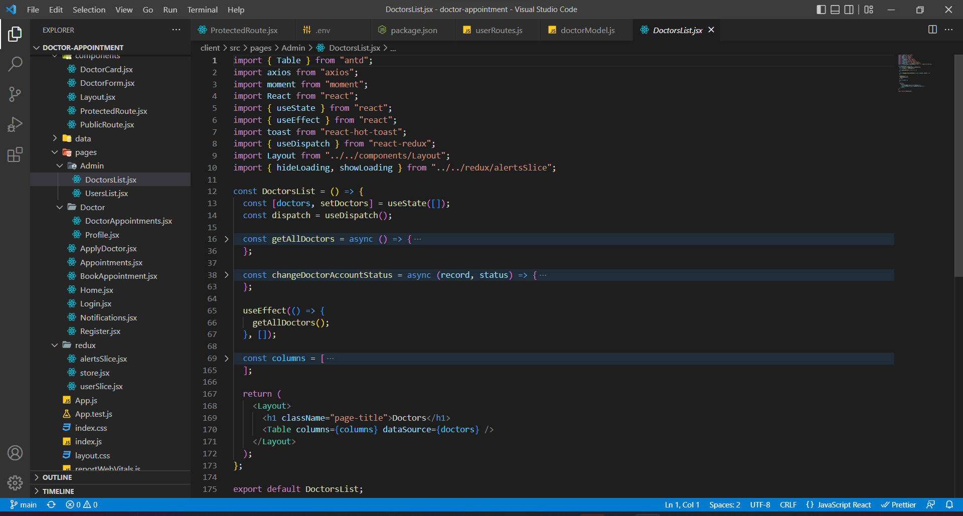

* + **User List**

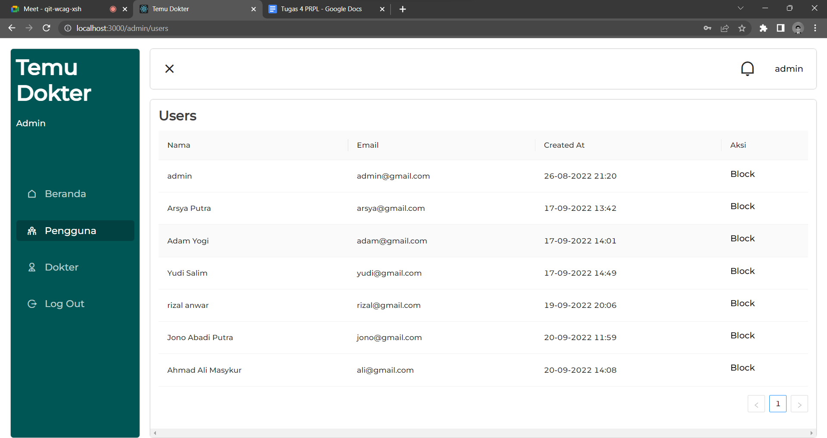

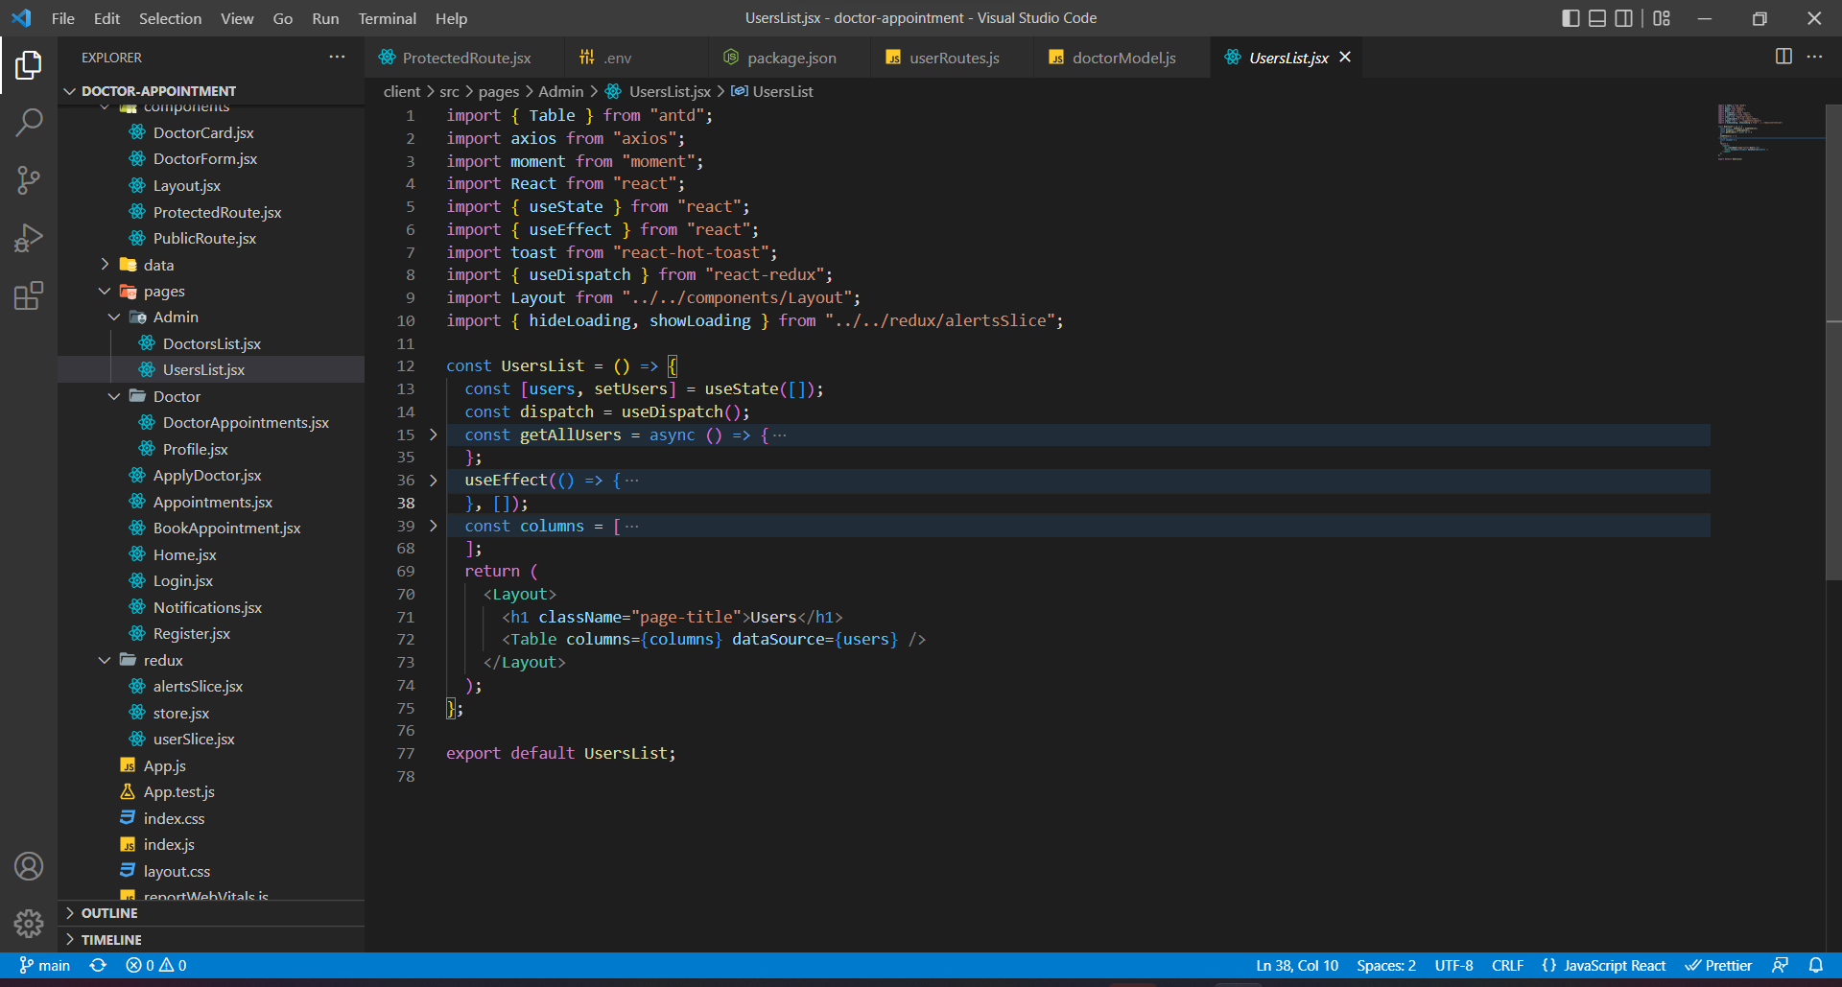

* **Halaman User**
  + **Beranda**

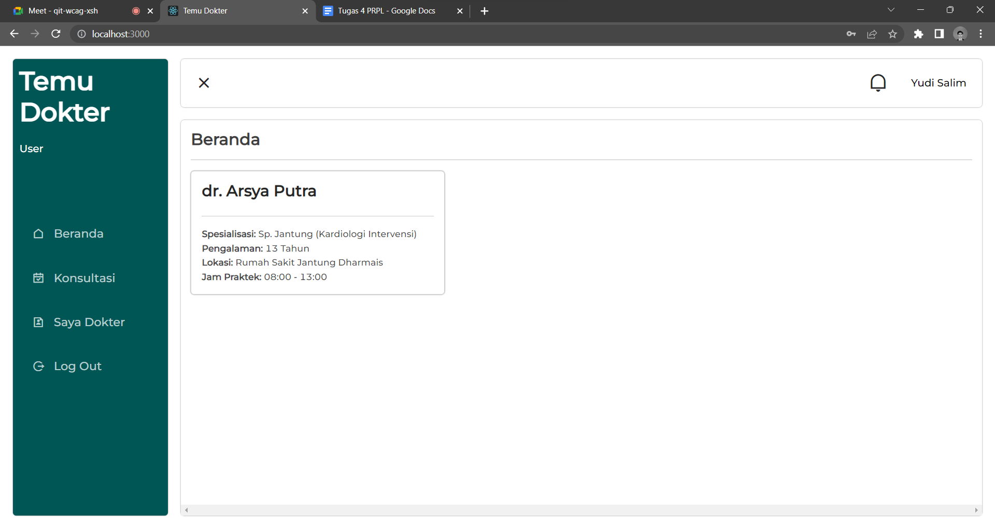

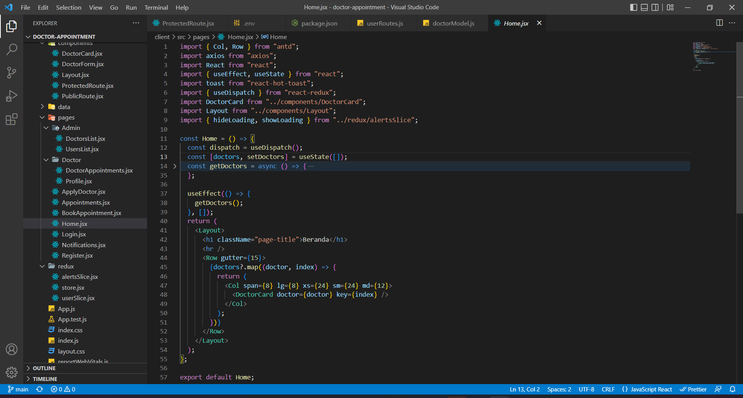

* + **Daftar Konsultasi**

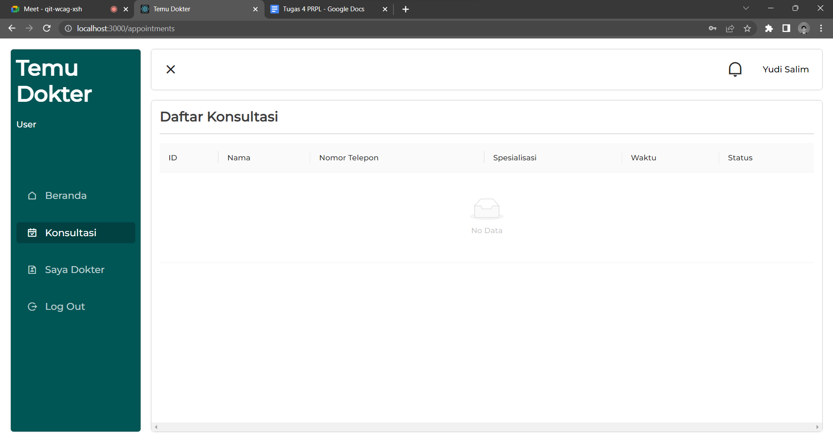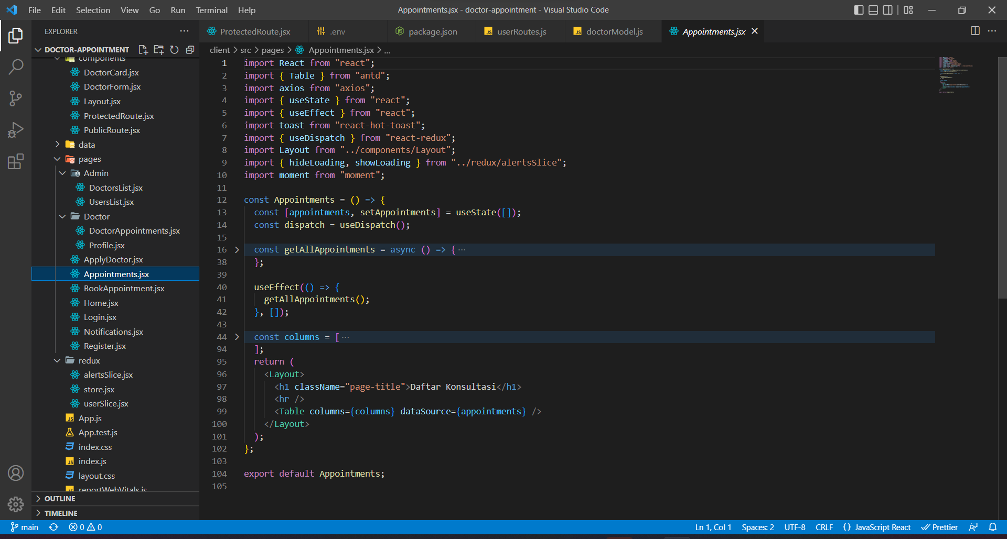

* + **Notifikasi**

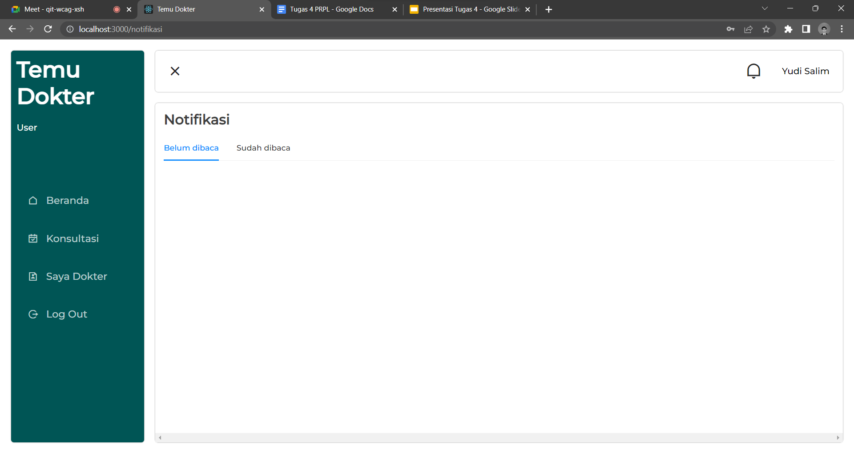

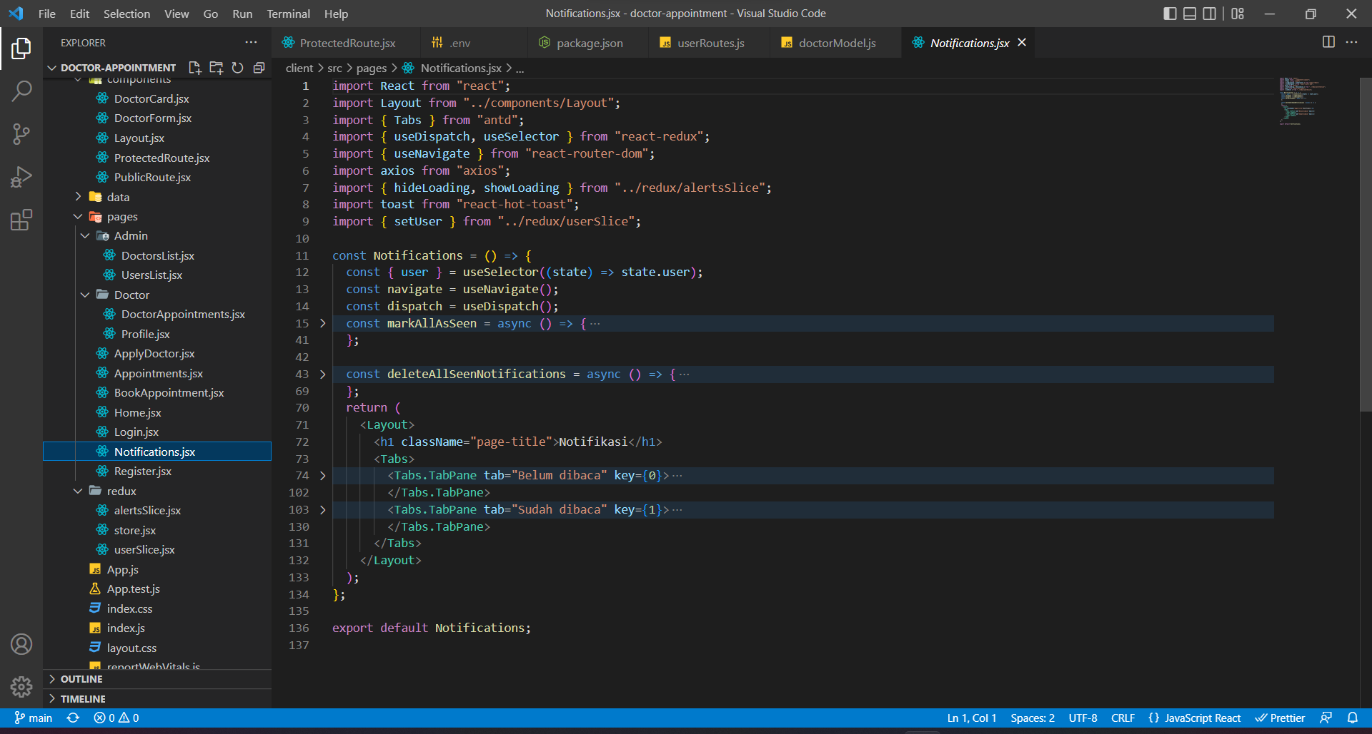

* **Halaman Dokter**
  + **Daftar Konsultasi**

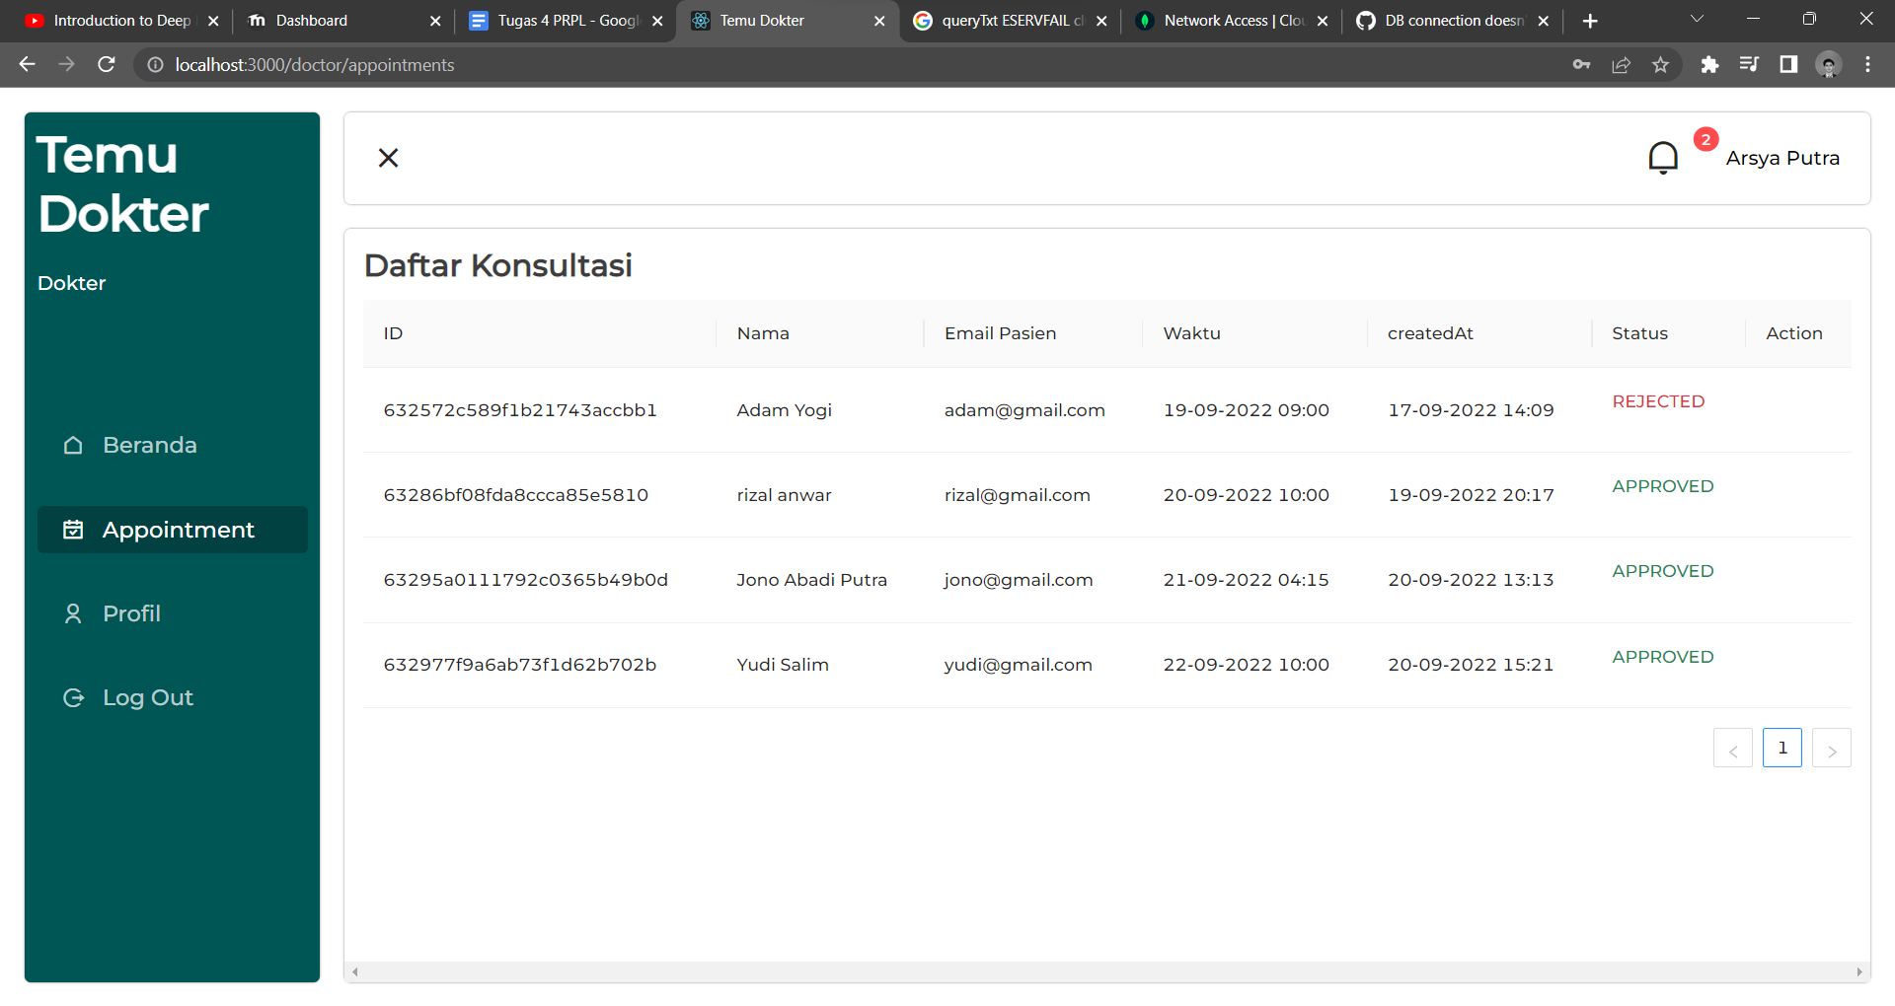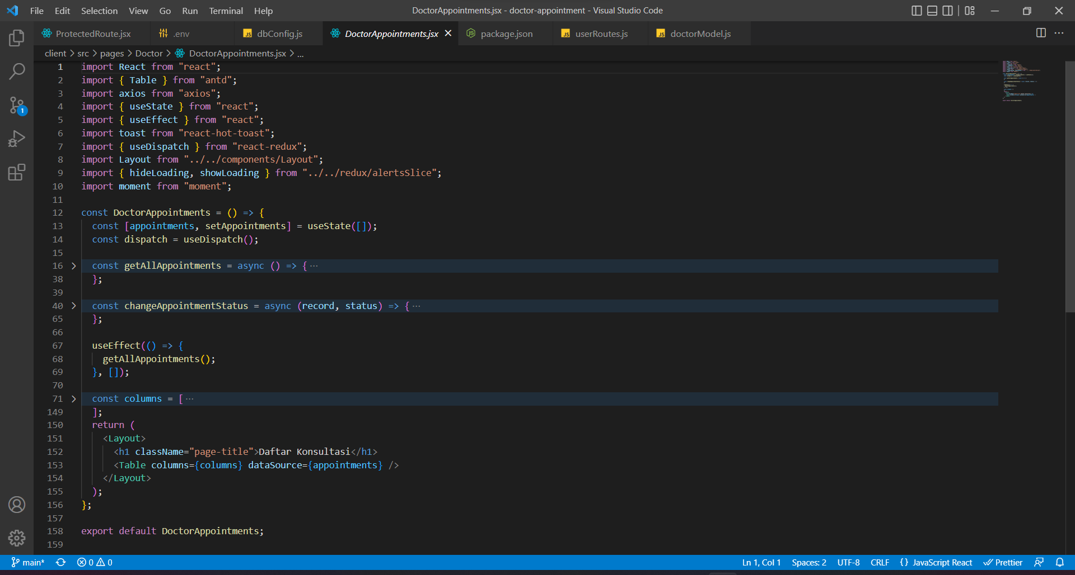

* + **Profile**

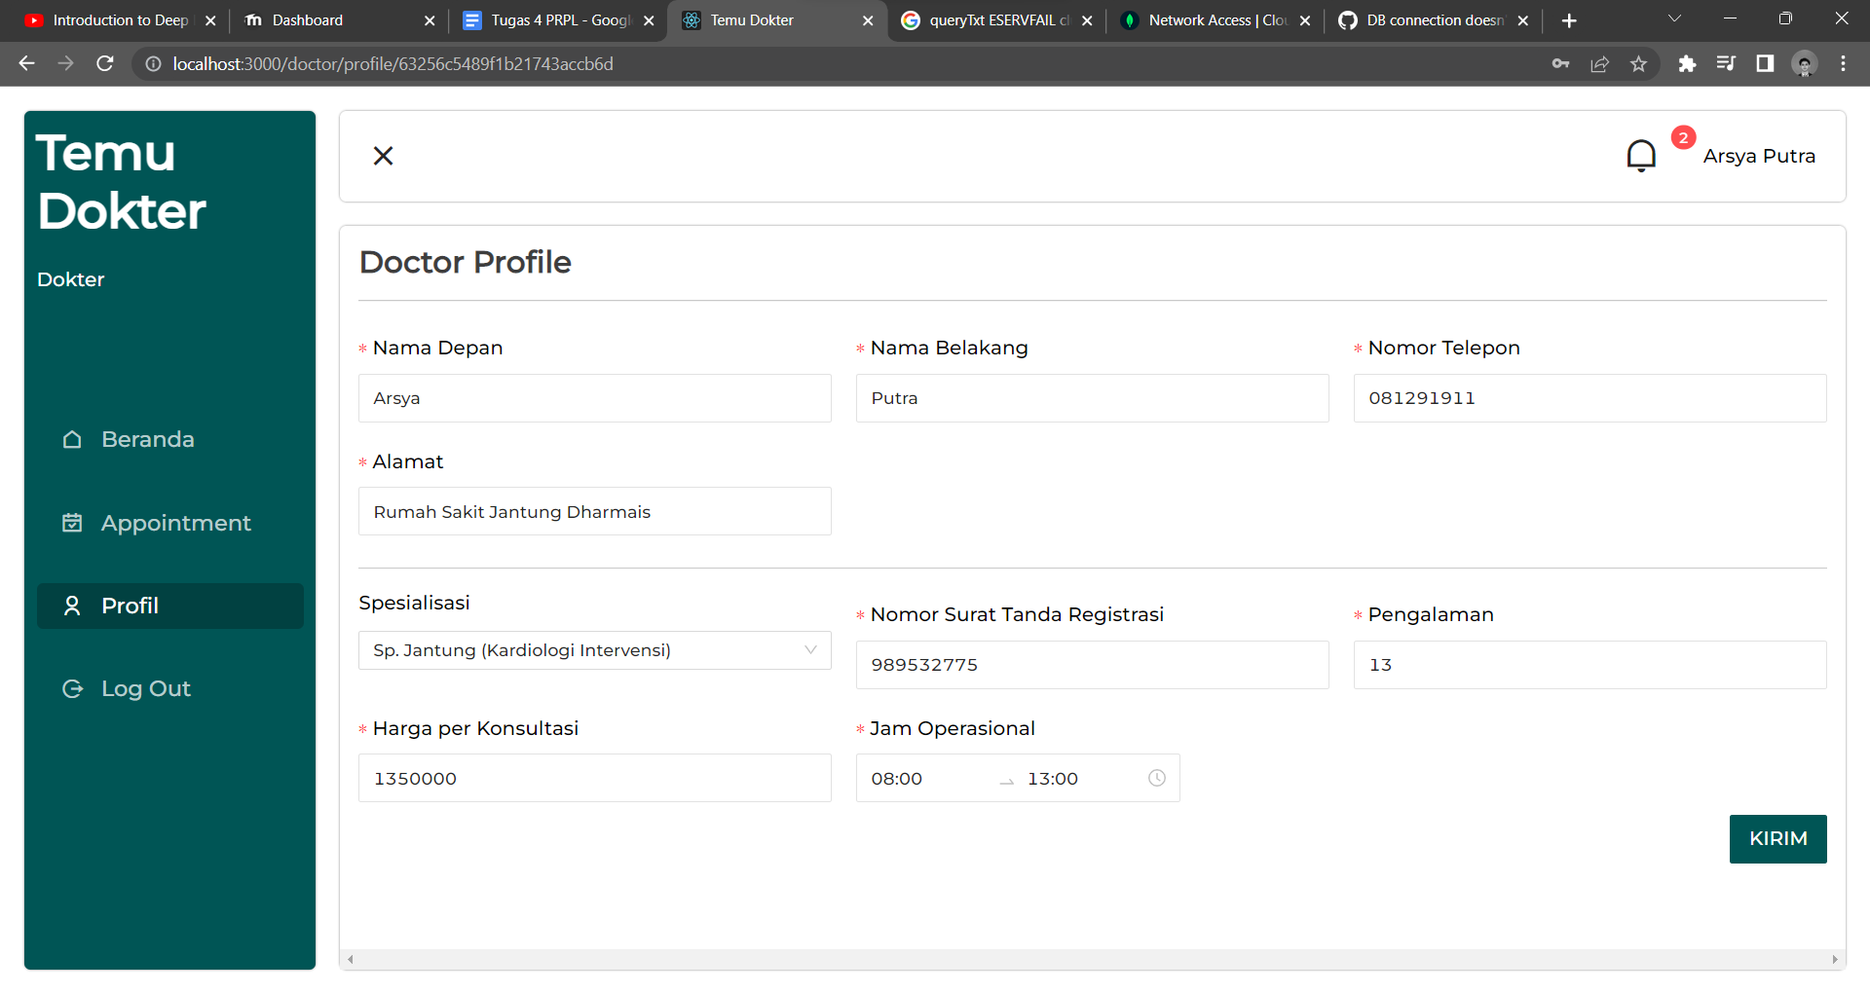

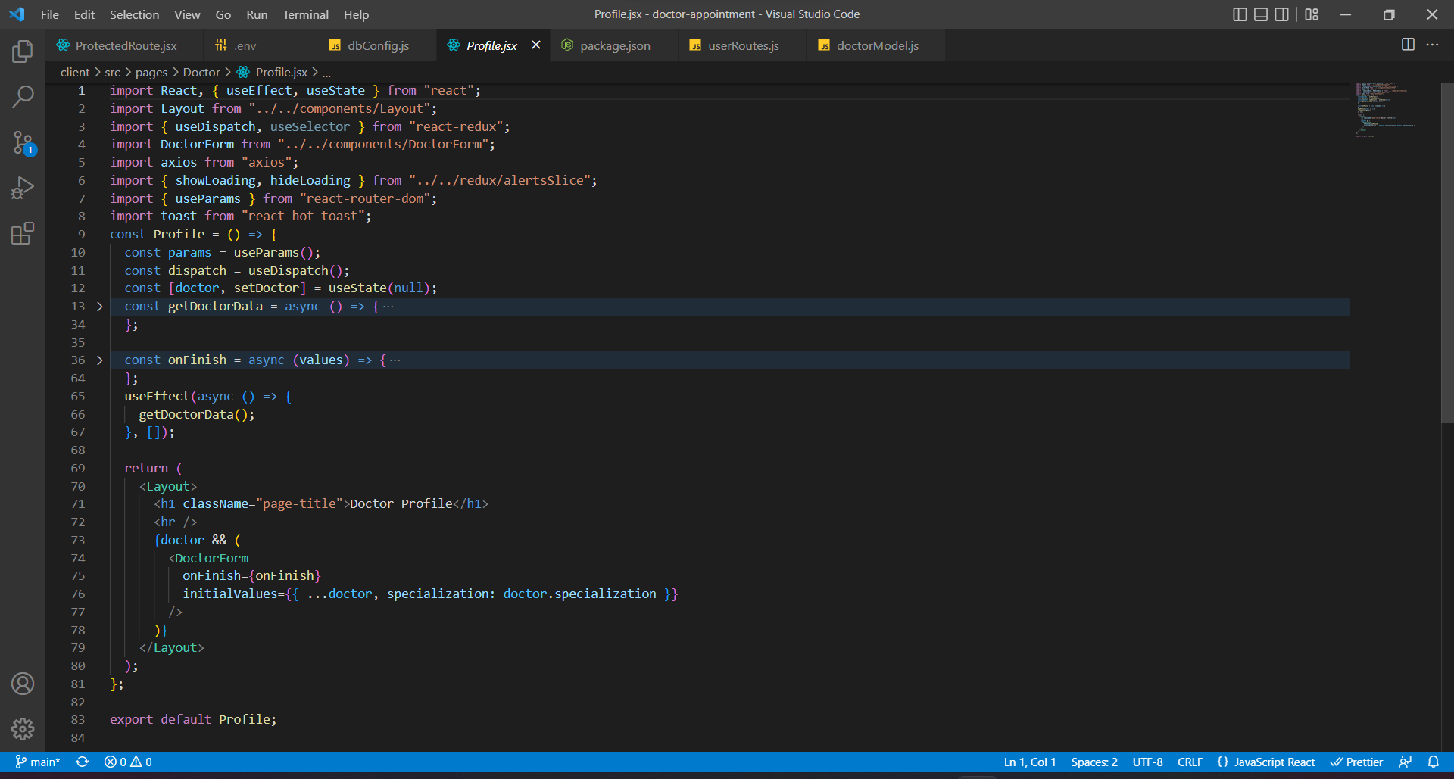

**Backend:**

Setiap user class di sistem dapat menggunakan fungsi sistem yang berbeda, karenanya dibuat 3 fungsi routing yang sesuai dengan requirement user class.

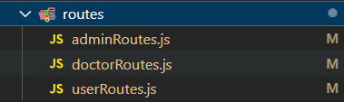

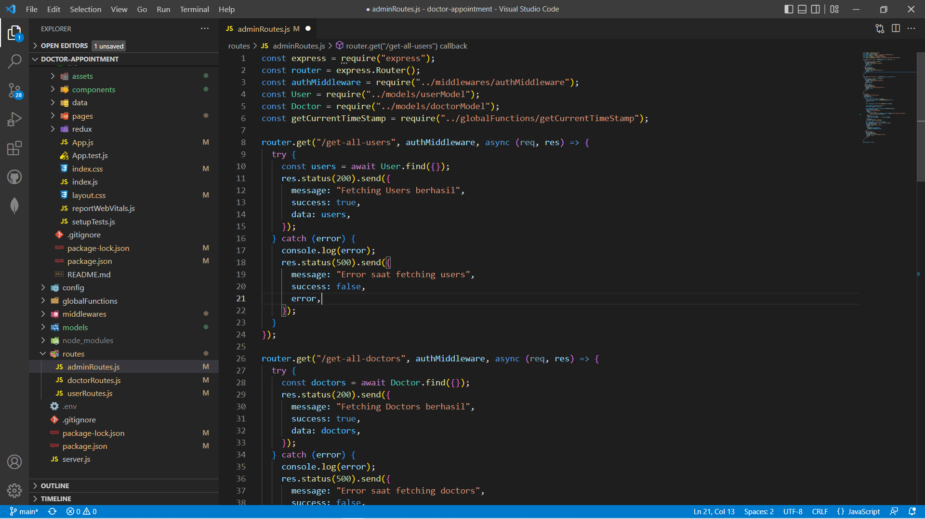

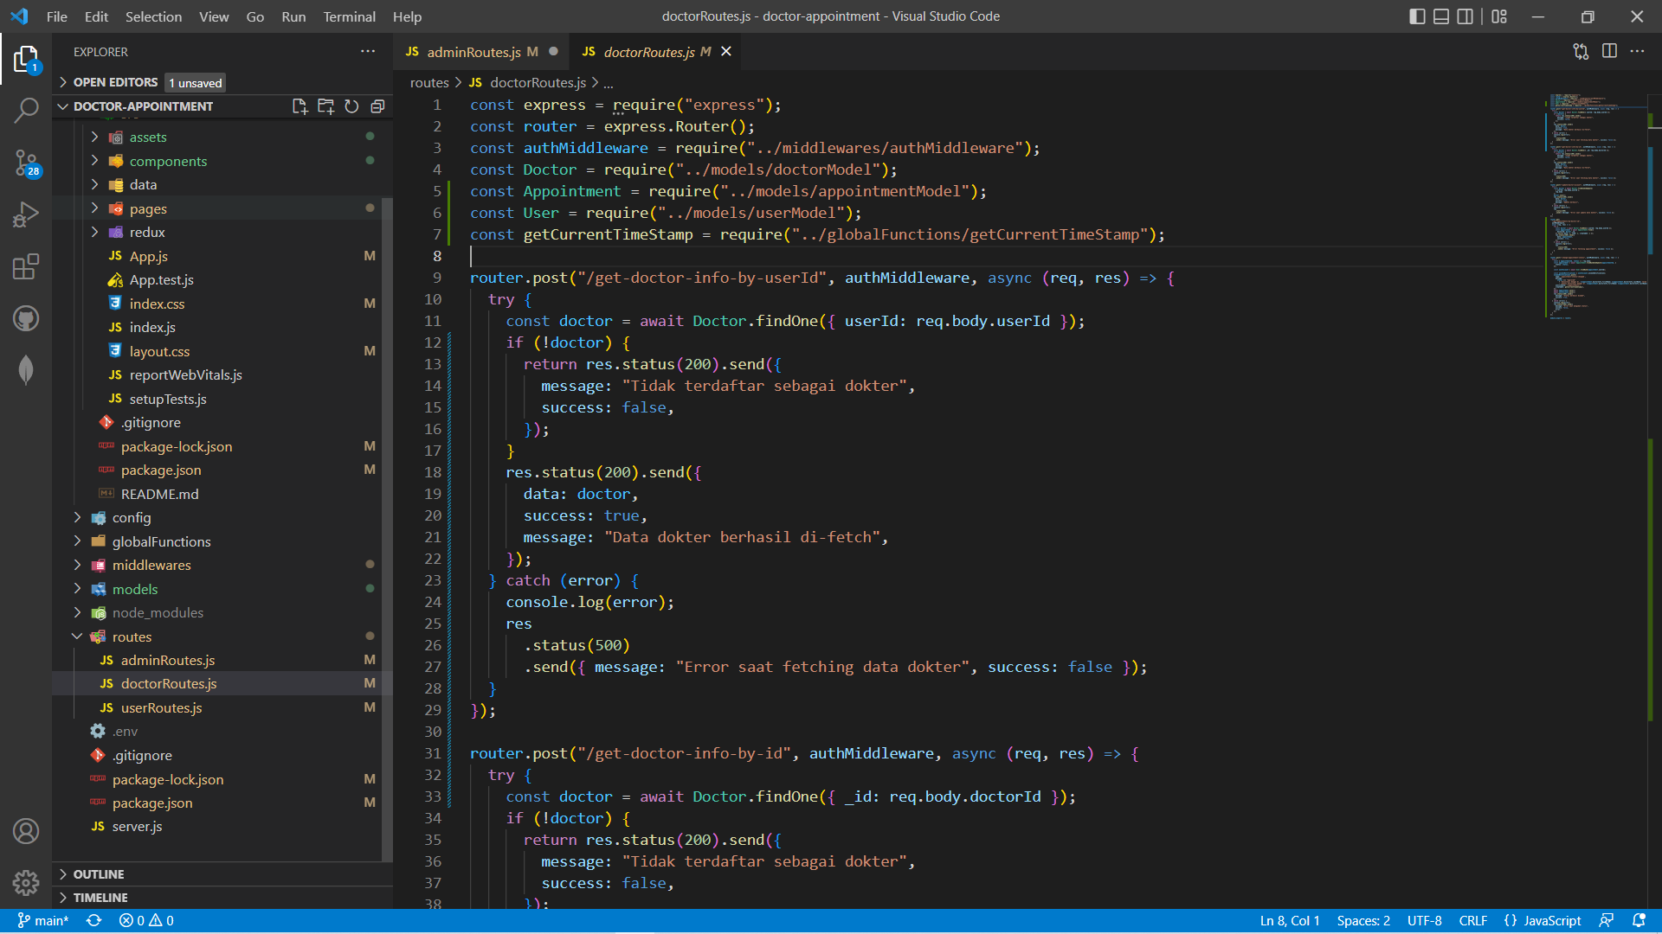

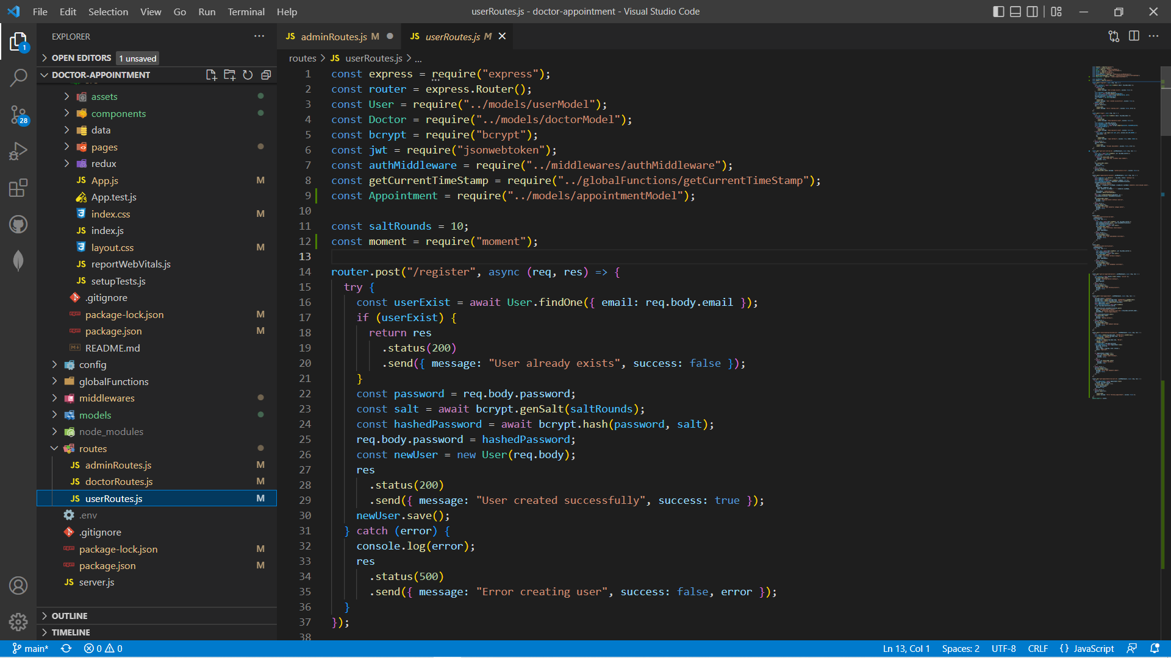

**Database:**

Database pada sistem ini menggunakan mongo database.

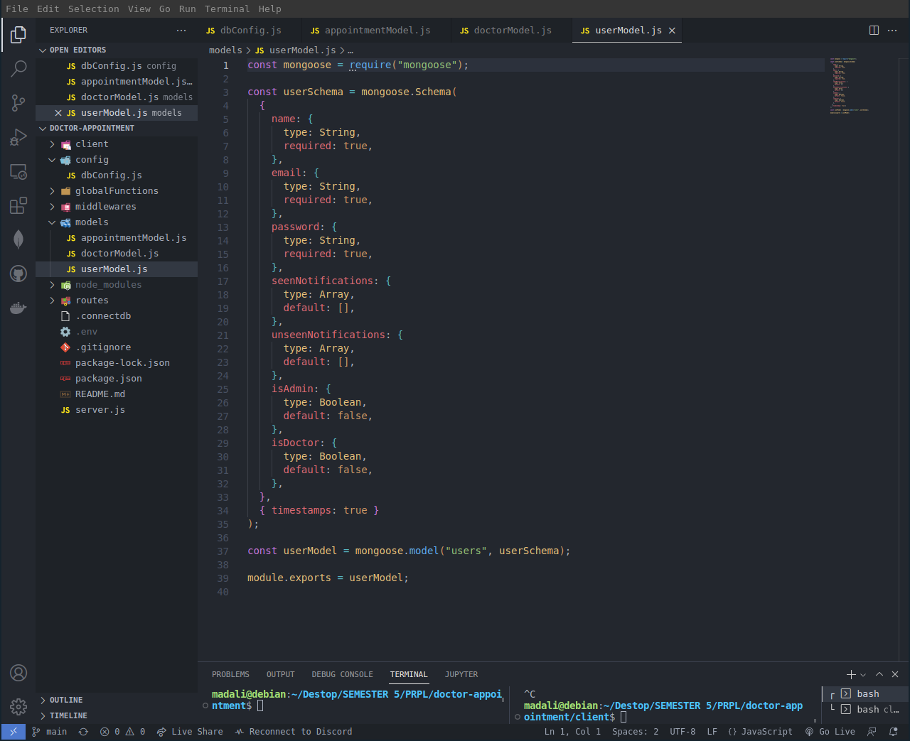

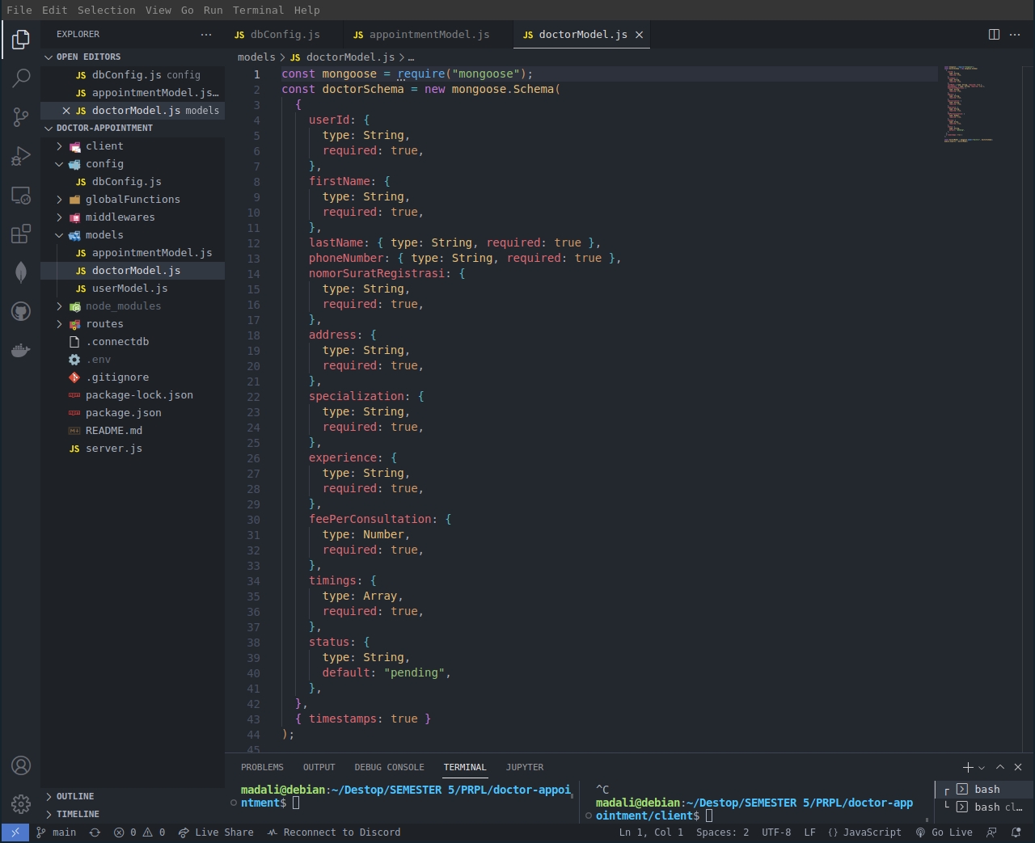

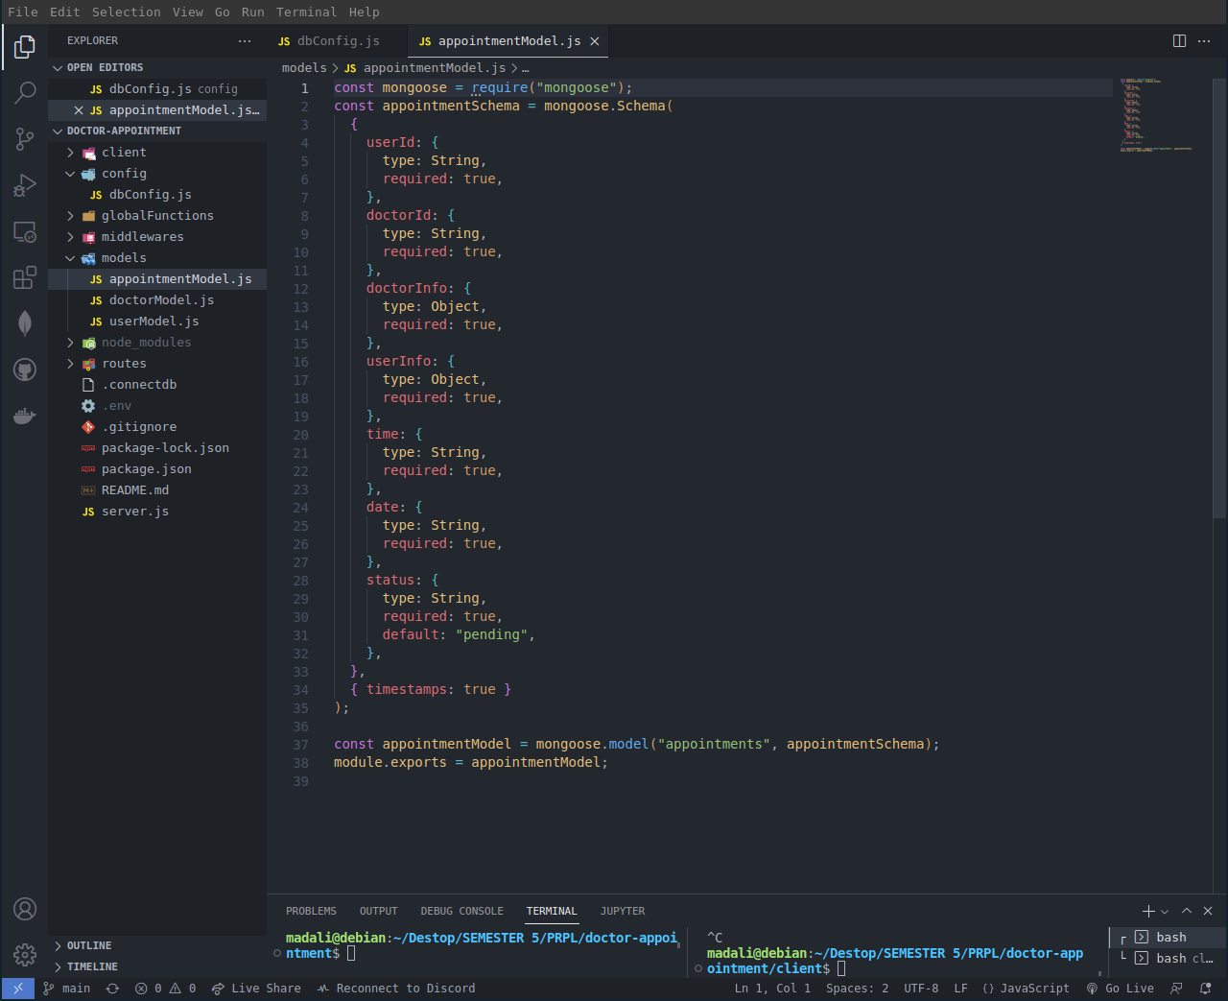

**Source code:**

Github: https://github.com/arsyaputraa/doctor-appointment